Temat: Muzyka na scenie – opera.

1. przeczytaj uważnie tekst:
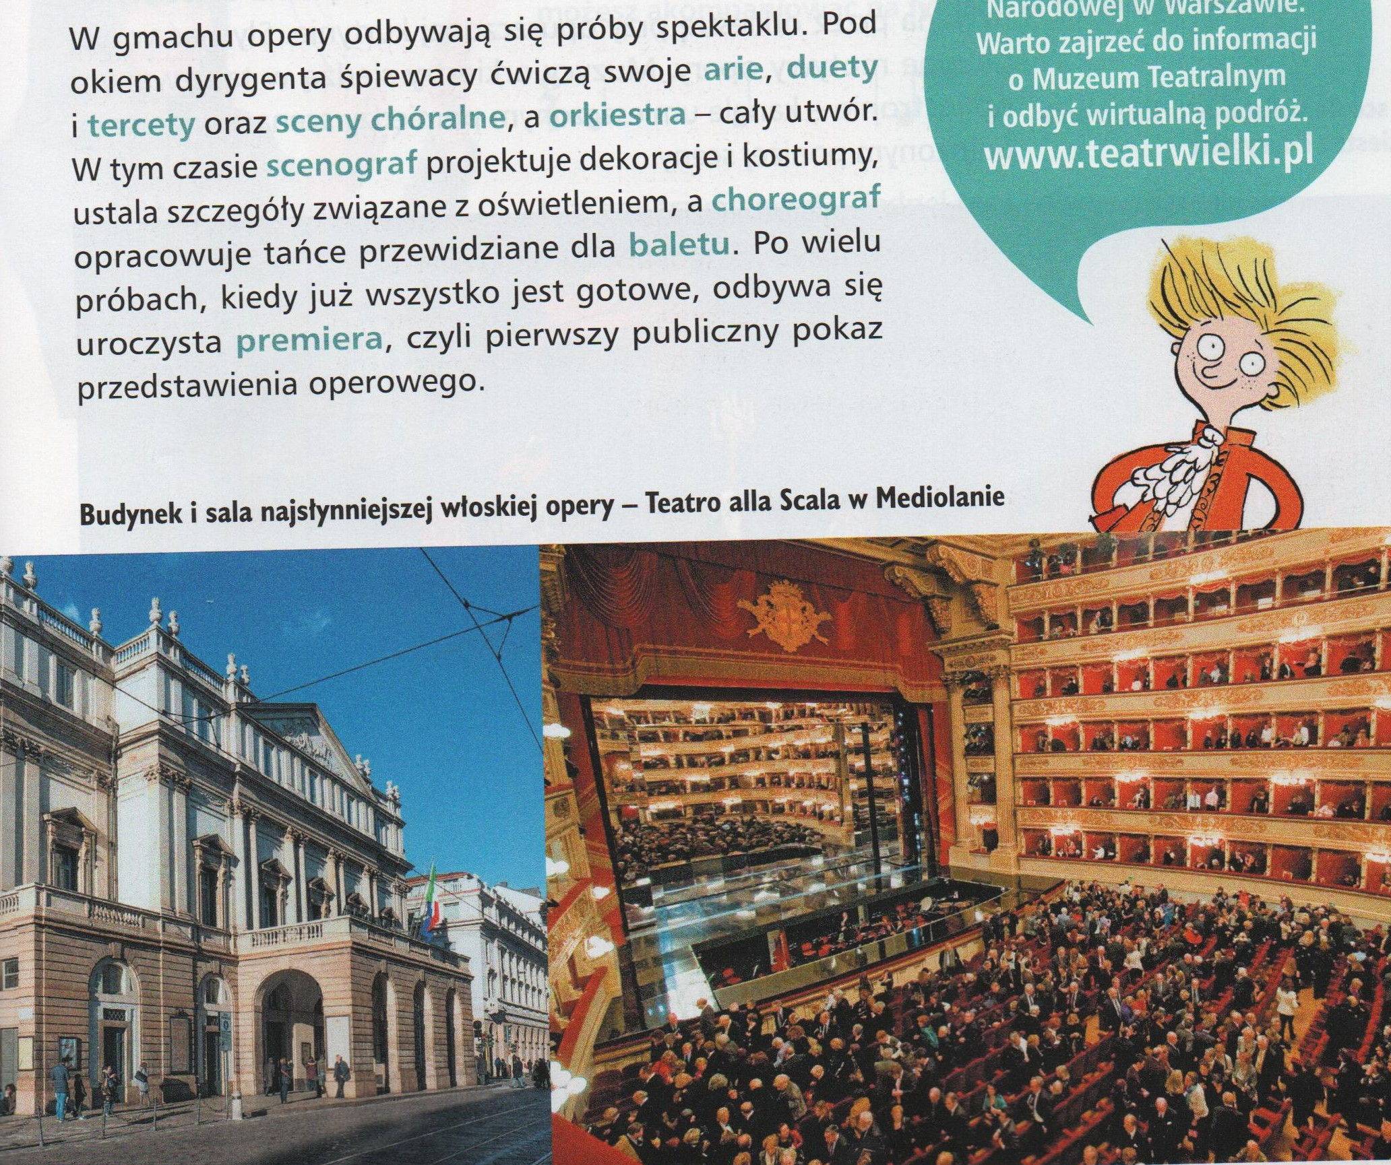
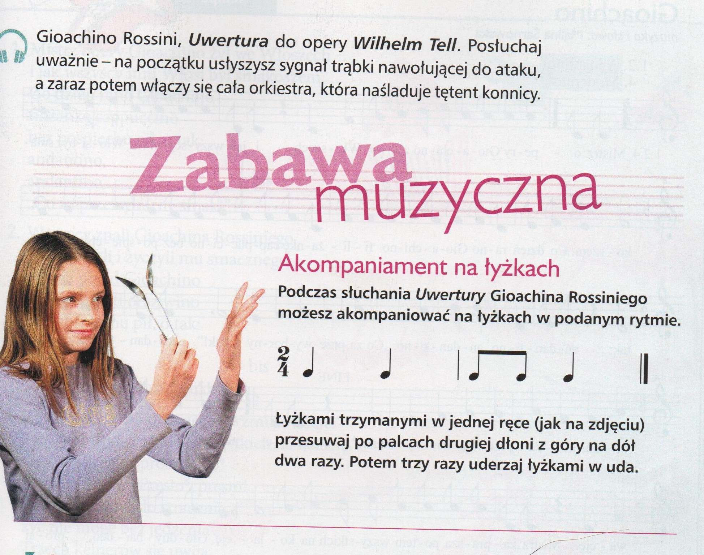
wykonaj zadanie:
https://www.youtube.com/watch?v=W_aBtAHM3gU

możesz nagrać filmik i przesłać na adres: edukacjaprzyrodnicza40@gmail.com

